广州岭南电缆股份有限公司部分中标工程如下：
  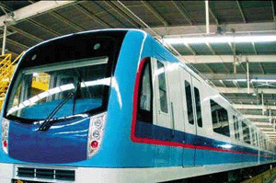
  220kV-110kV电缆在广州地铁三.四号线成功运行
  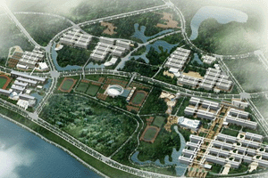
  220kV-110kV电缆在广州大学城成功运行
  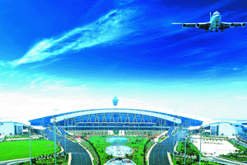
  220kV-110kV电缆在广州白云机场成功运行
  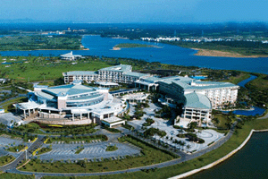
  220kV-110kV电缆在博鳌论坛会议中心成功运行
  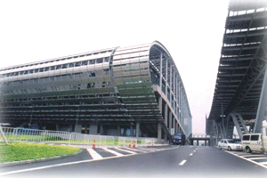
  220kV-110kV电缆在琵洲会展中心成功运行
  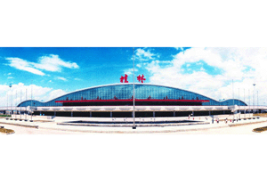
  220kV-110kV电缆在桂林机场成功运行
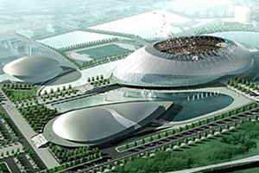

220kV-110kV电缆在天津奥体中心成功运行

